国語教育フォーラムin広島
－言語活動を通して学力向上－

日 時 ：平成２５年７月２０日（土）
受付開始１２：３０ 開会１３：００～１６：１０閉会予定
１３：００～１３：１０ 開会行事

第１部 講 演 ：寺 井 正 憲（千葉大学 教授）

１３：１０～１４：４０ 「読むことの学習指導の改善」
―学力調査を踏まえた言語活動の授業づくり―

１４：４０～１５：００ 休 憩

第2部 ﾜｰｸｼｮｯﾌﾟ：三 藤 恭 弘（広島大学附属小学校 教諭）

１５：００～１６：００ 「書く力が身につく授業づくり」
― 物語の創作を通して ―

１６：００～１６：１０ 閉会行事
～ 講師紹介 ～・～・～・～・～・～・～・～・～・～・～・～・～・～・～・～・～
【寺井 正憲】  徳島大学卒業，筑波大学大学院（博士課程），文教大学講師，筑波大附小教諭，千葉大学講師及び助教授を経て現職。国立教育政策研究所・教育課程実施状況調査「小学校国語」問題作成委員，分析委員（主査）。平成１７年より文部科学省・学習指導要領改善協力者（主査），小学校学習指導要領解説国語編作成協力者（主査），文部科学省・言語力育成協力者会議委員。  『平成２０年改訂小学校教育課程講座国語』（ぎょうせい）、『聞き手参加型の音読学習』（東洋館出版社）他著書多数。 | 【三藤 恭弘】  文教大学教育学部卒業。広島大学大学院修士課程修了。平成23年度広島女学院大学兼任講師。平成24年度「学校教育」編集長。現在広島大学大学院博士課程在学中。近著に「物語の創作／お話づくりのカリキュラム３０ －ファンタジーの公式－」など。教え子の受賞歴として鈴木三重吉賞特別賞，白秋祭俳句大会福岡県知事賞（大賞），KIDS EXPRESS 21創作童話コンテスト大賞，子ども未来財団理事長賞ほか。ホームページ 「ファンタジーの教室」を公開中。
主 催：財団法人 中央教育研究所
後 援：広島県教育委員会，広島市教育委員会（予定）
広島教育実践研究所，東京教育研究所
会 場：広島市まちづくり市民交流プラザ
参加費：１,０００円
会場ご案内 広島市まちづくり市民交流プラザ 広島市中区袋町6－36
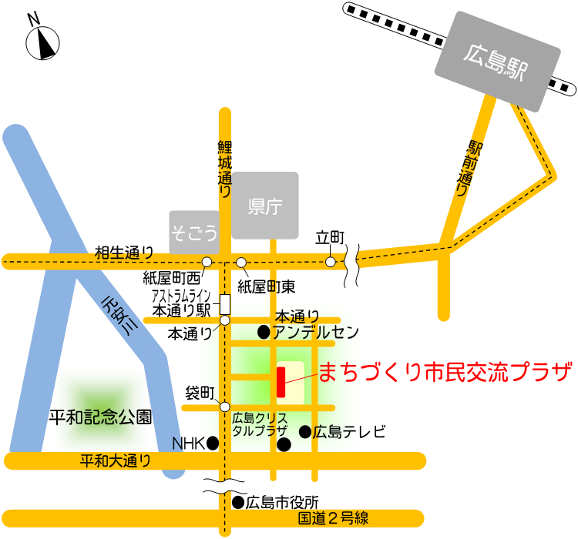
＜主要アクセスご案内＞
アクセス 広島電鉄「袋町」駅から徒歩5分 アストラムライン「本通り」から徒歩10分
駐車場のご案内
来館者用の駐車場を設けておりませんので周辺駐車場をご使用ください。なるべく公共交通機関をご利用ください。

●お問い合わせ先：東京教育研究所 中国分室 TEL 082－568－2577

●参加申し込み ：会場準備などの都合上、平成25年7月12日（金）までに，必要事項（ご勤務先・
お名前）をご記入の上、FAXでお申し込み下さい。

●持参物：当日ワークショップにてイラストを描く場面もありますので，色鉛筆もしくはクーピーペンシルをご持参ください。

●申し込み送付先：国語教育フォーラムin広島事務局 FAX：082－568－2580（東京教育研究所 中国分室）

国語教育フォーラムin広島 参加申込書
ご勤務先 | 学校名  電話 ‐ ‐
お名前
お名前
お名前
お名前
お名前
ご記入頂いた個人情報は，フォーラムの申し込み受付業務においてのみ使用します。

